DESARROLLO DE APLICACIONES

**BACKEND**

PHP

* SYMFONY
* LARAVEL

C#

PYTHON

NODE

**FRONTEND**

HTML + JQUERY +JAVASCRIPT

ANGULAR

REACT

REACT NATIVE

FLUX

ANDROID STUDIO

**BASE DE DATOS**

MYSQL

POSTGRESS

ORACLE

AURORA

MONGODB

DYNAMO

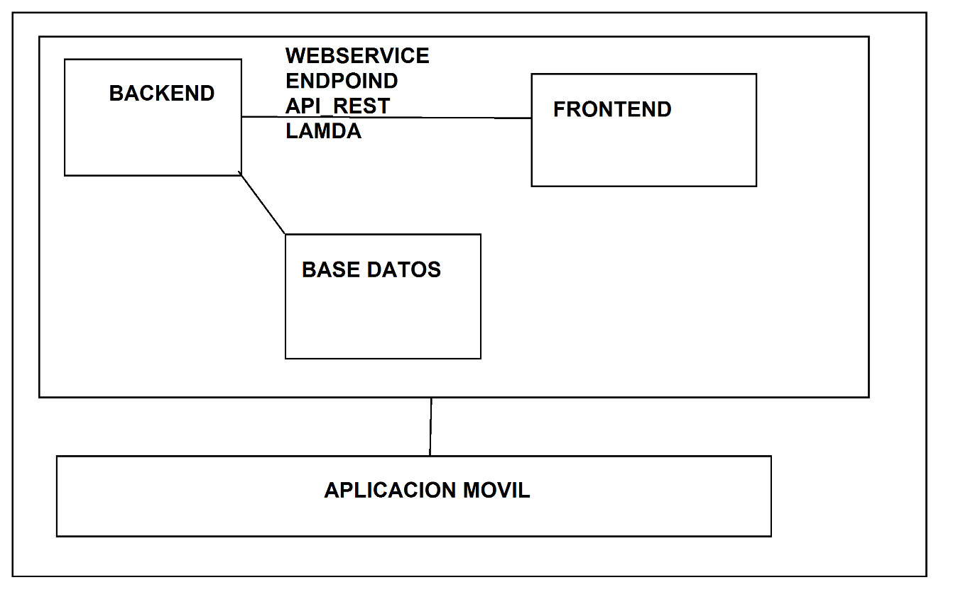

**Utilitarios:**

POSTMAN

<https://api.sunat.cloud/ruc/20600316738>

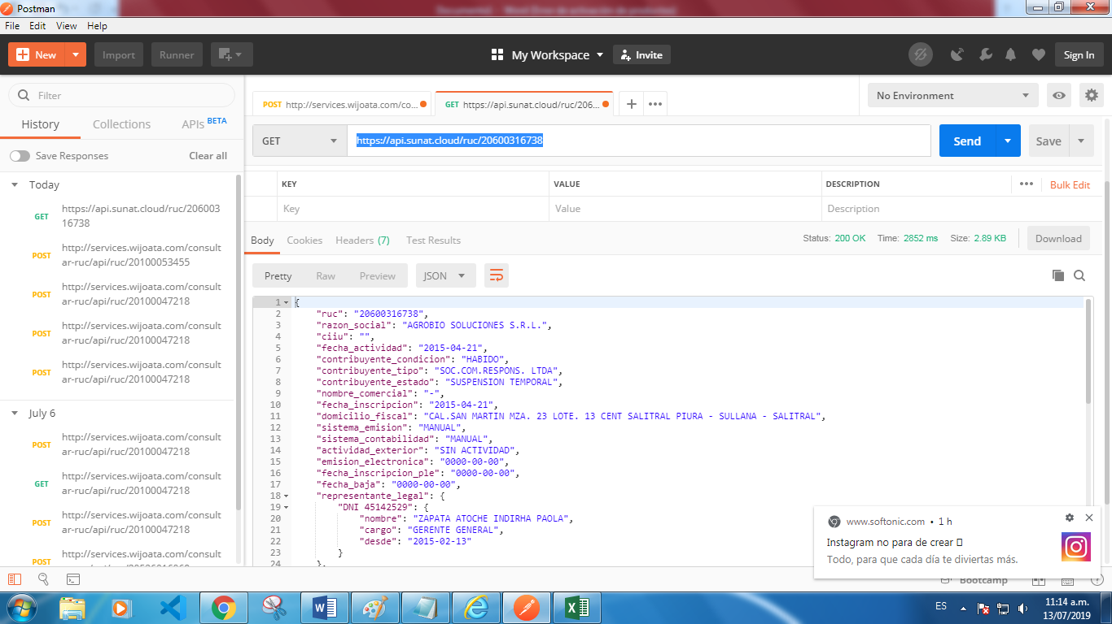

ANDROID STUDIO

Instalacion:

Android studio

<https://developer.android.com/studio/?gclid=EAIaIQobChMI0ZfY36Wy4wIV4P_jBx0Tjg1_EAAYASAAEgI3V_D_BwE>

**Java Jdk 8**

<https://www.oracle.com/technetwork/java/javase/downloads/jdk8-downloads-2133151.html>

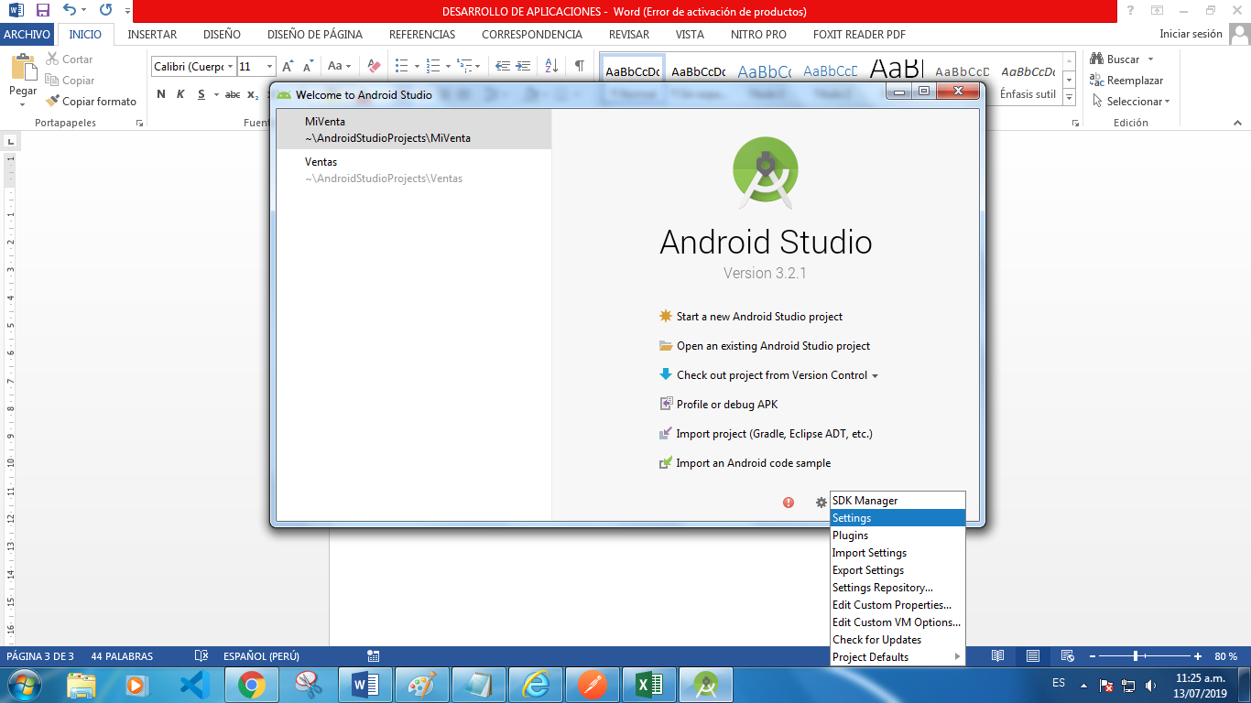

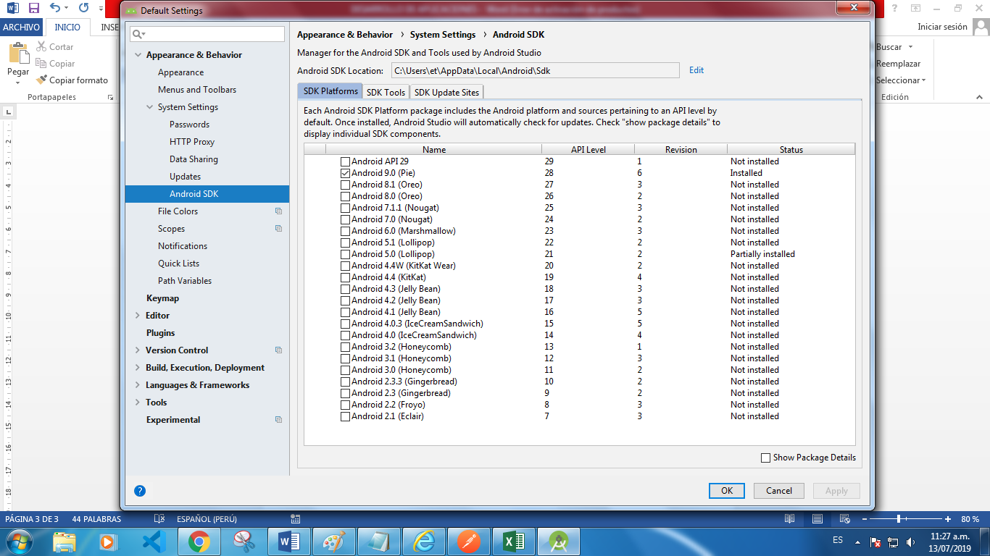

Versión de android del celular

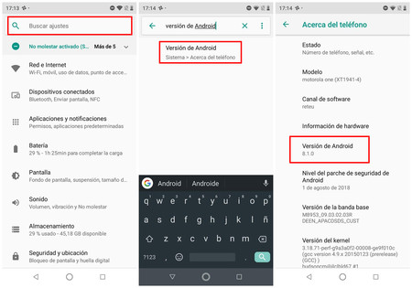

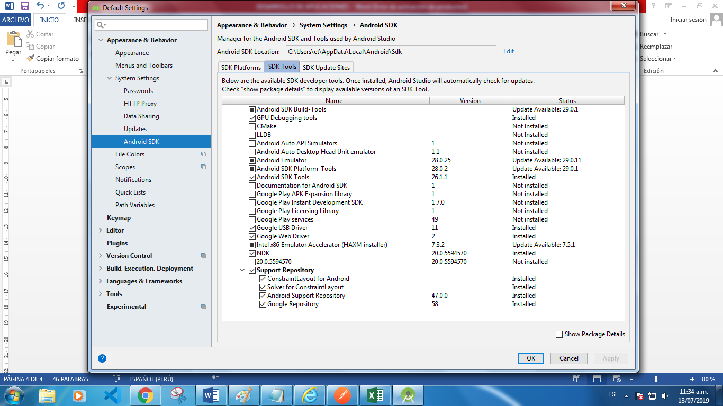

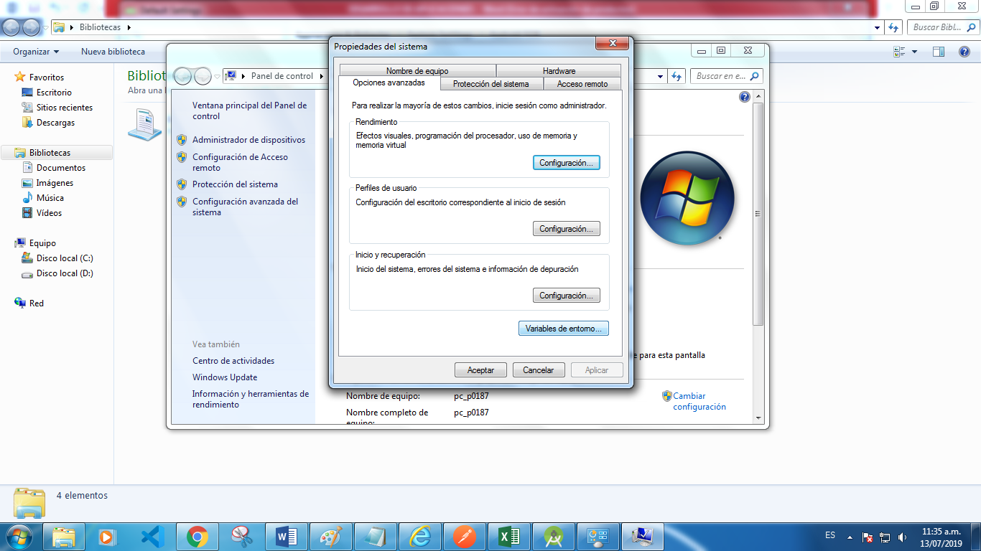

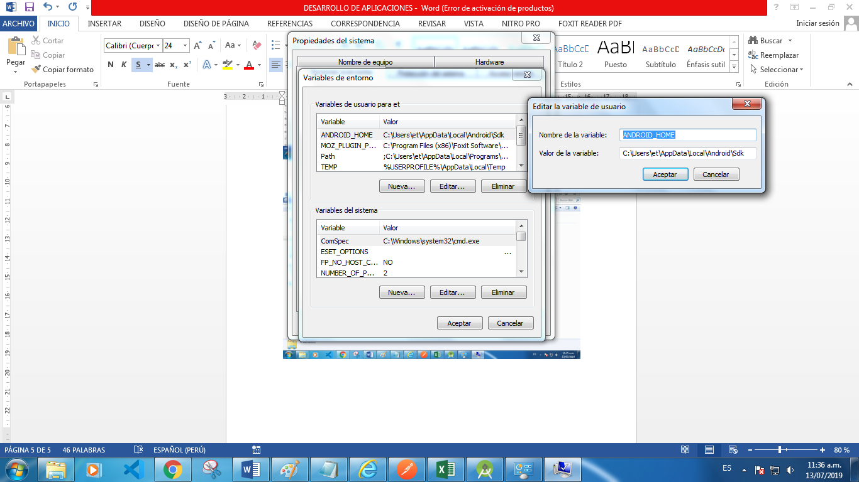

Variable del usuario

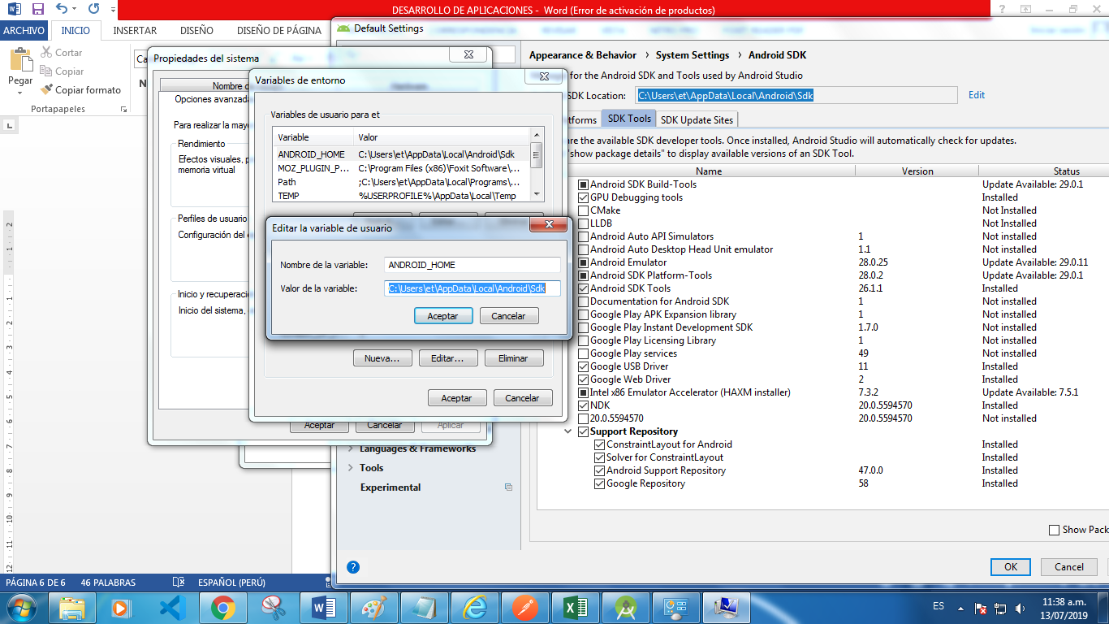

Variable del sistema

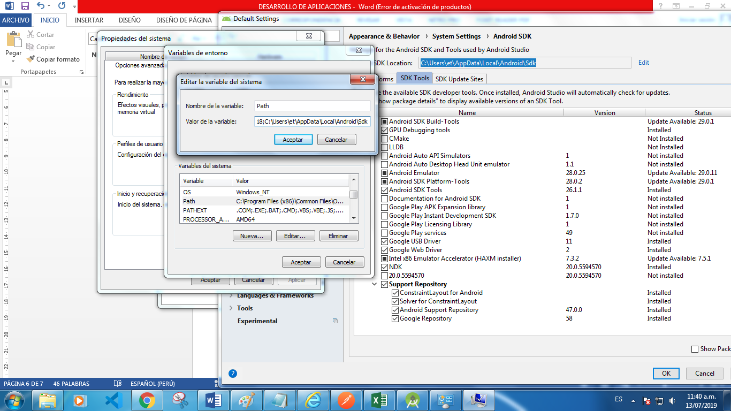

Reiniciar la PC.

**PROJECTO DE CARTELERA**

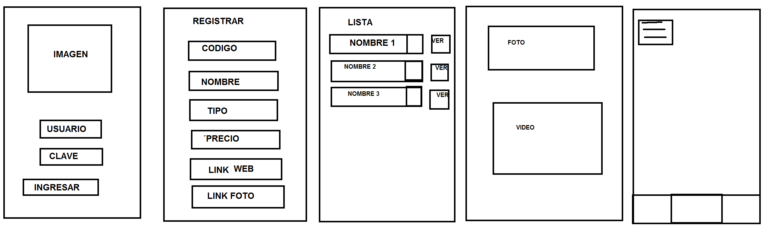

**EMULAR NUESTRA APLICACIÓN EN CELULAR**

1: **Configuración del Celular:**

* Para habilitar las opciones de desarrollador:
* Toque Imagen
* Toque **Ajustes**
* Toque **Acerca del teléfono**
* Toque el campo **Número de compilación** 7 veces

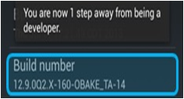

Habilitar modo depurador USB

Cambiar ICON

Reemplazar las imágenes

Ejemplo:

Ruta: C:\Users\et\AndroidStudioProjects\MyCartelera2\app\src\main\res 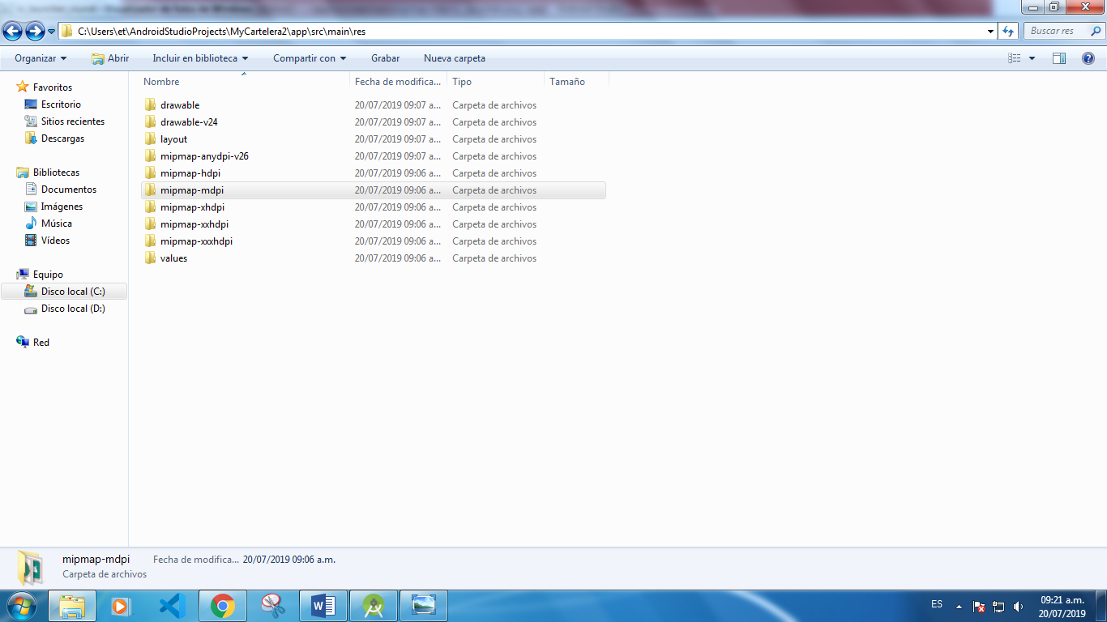

Insertar Imagen

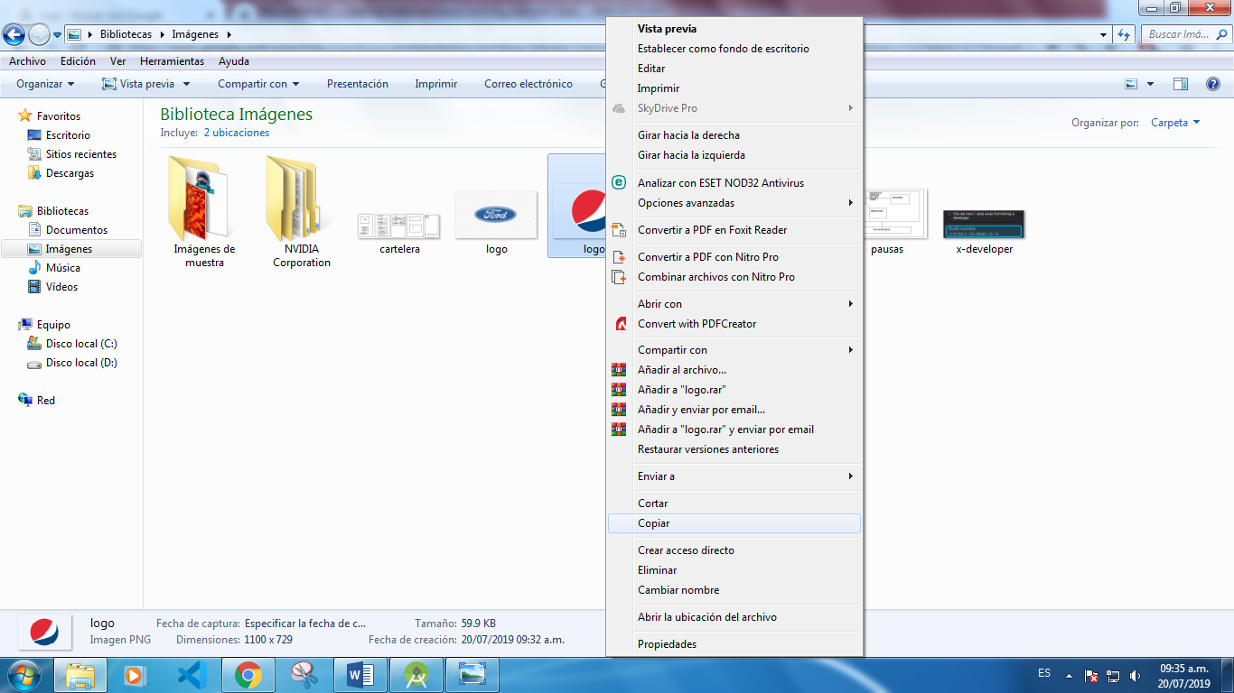

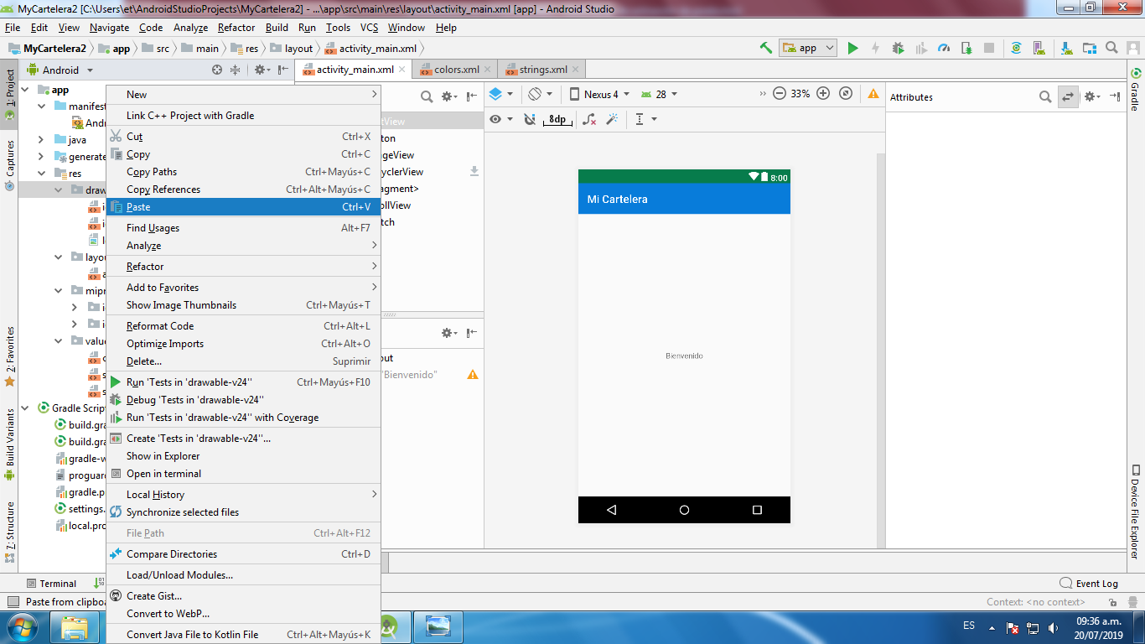

Insertando LineLayaout

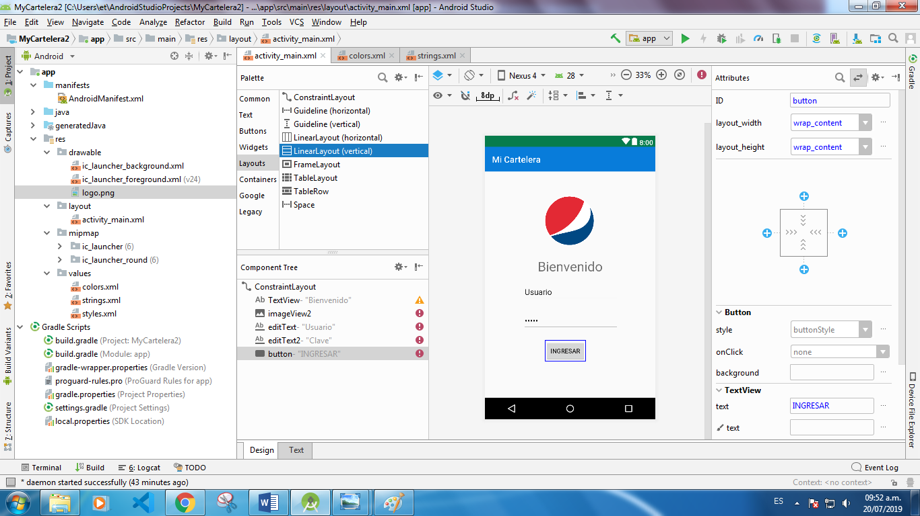

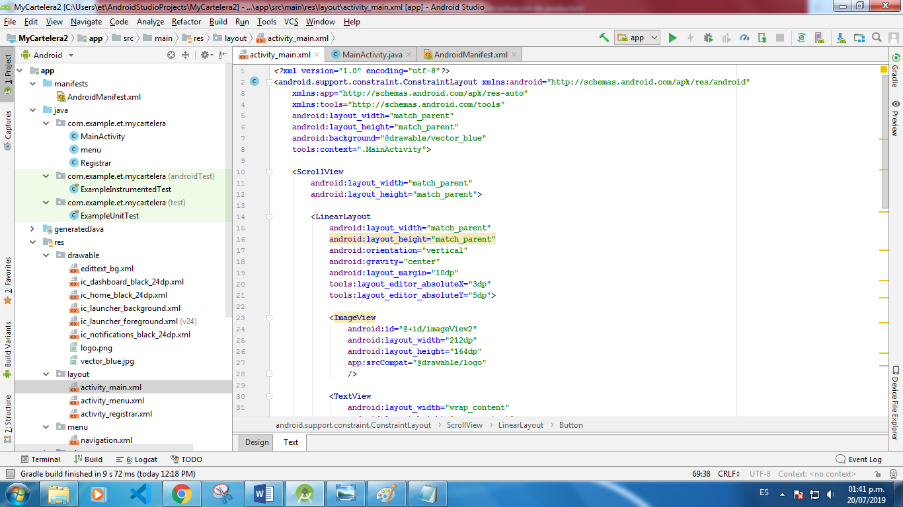

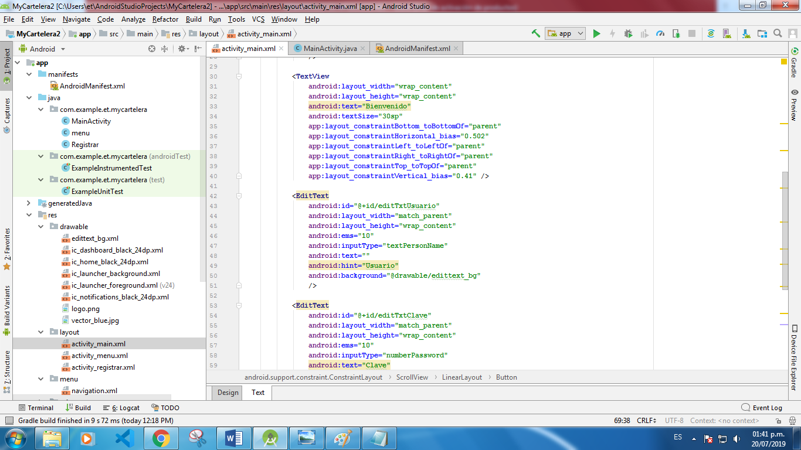

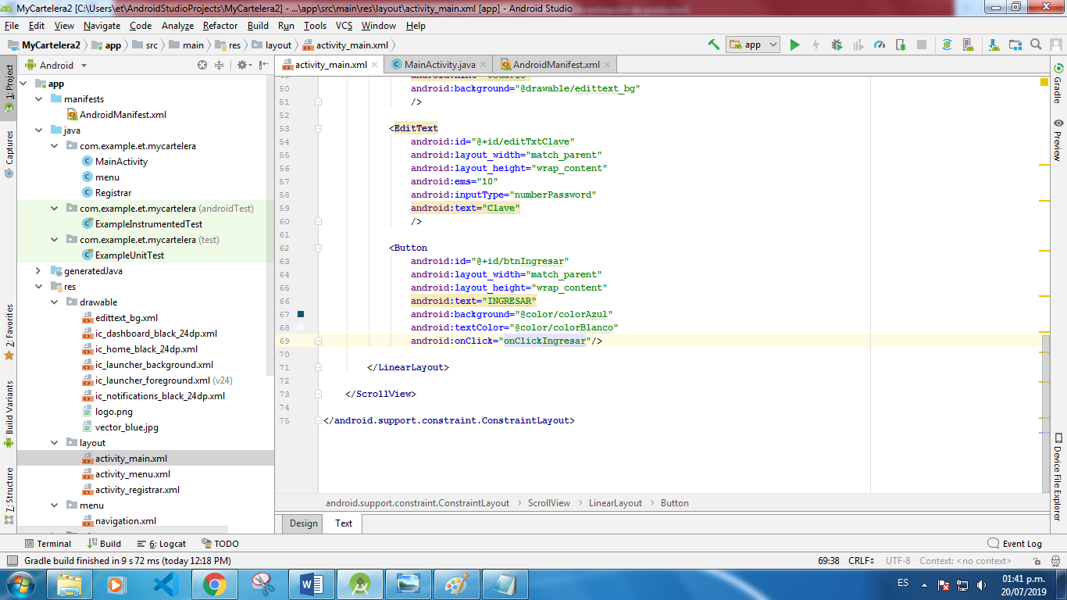

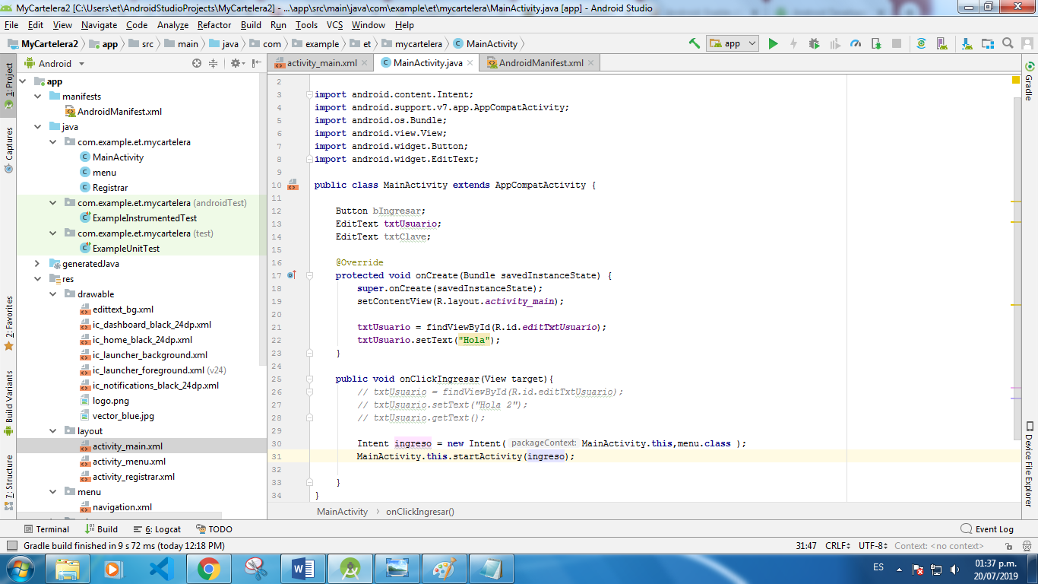

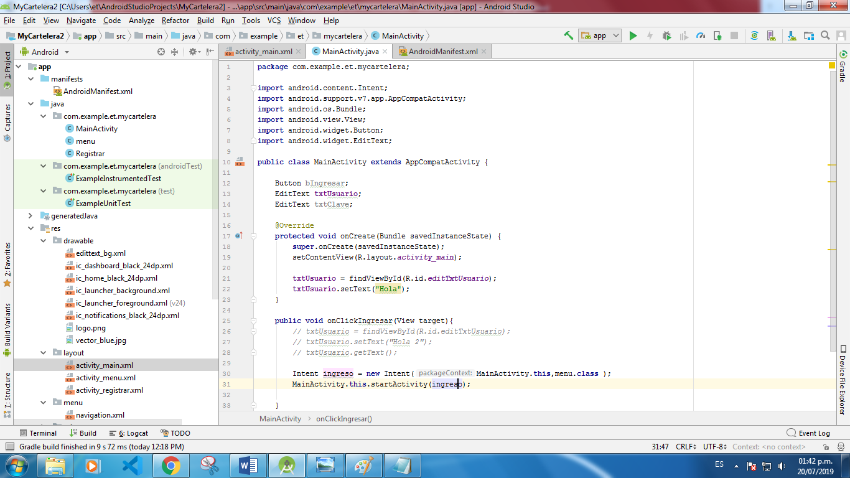

Proyecto en Synfony

Crear

* composer create-project symfony/framework-standard-edition my_project_name

Hacer hacer corer nuestro proyecto

* php bin/console server:run

Crear entidades de las table

php bin/console doctrine:mapping:import AppBundle annotation

php bin/console doctrine:generate:entities AppBundle

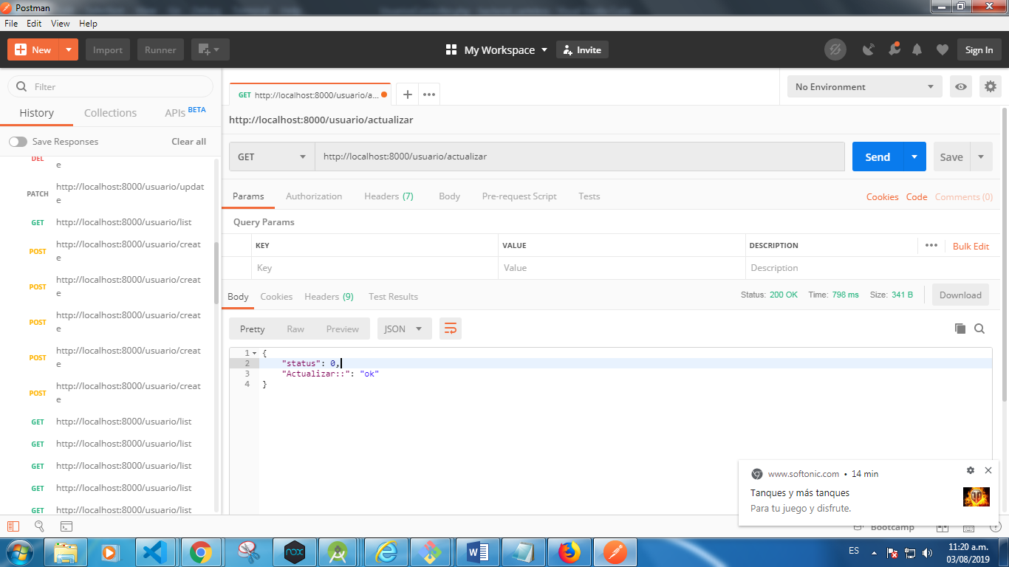

Insertar

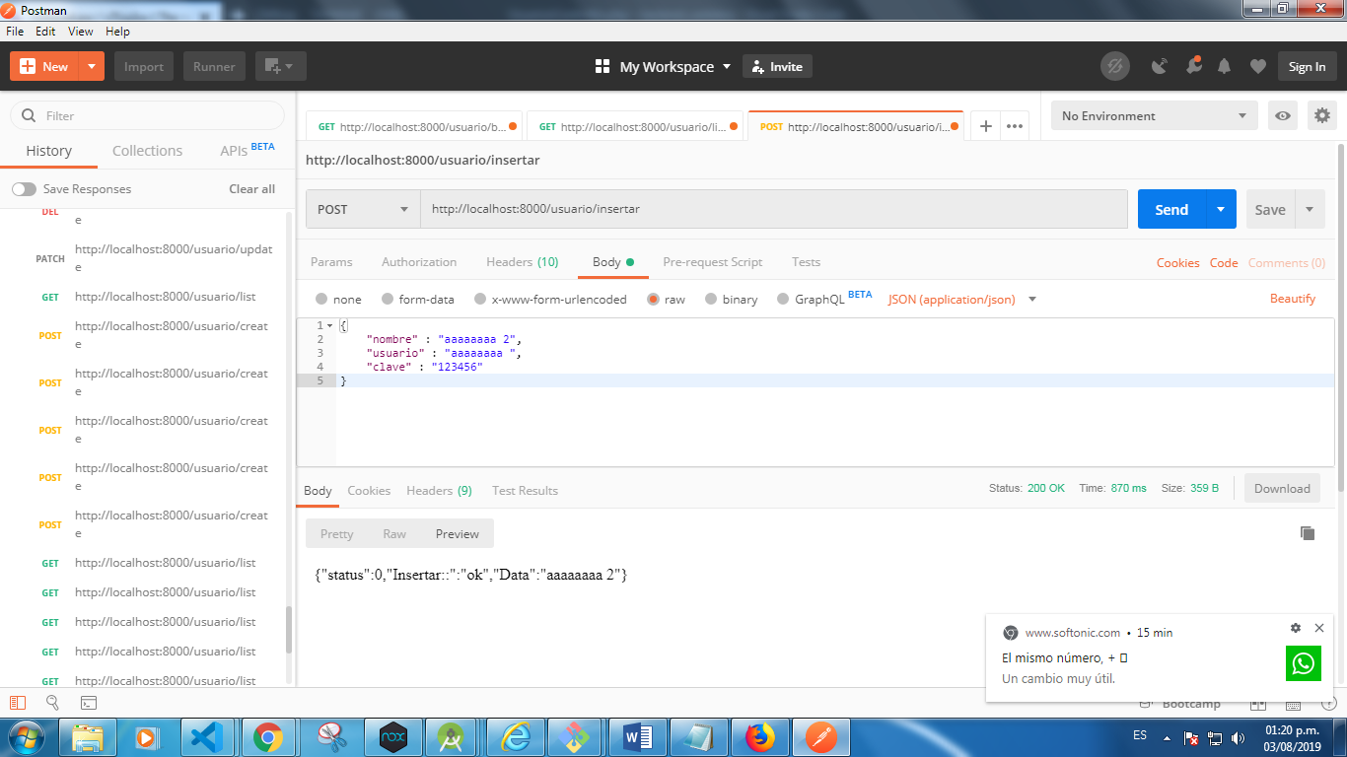

Buscar

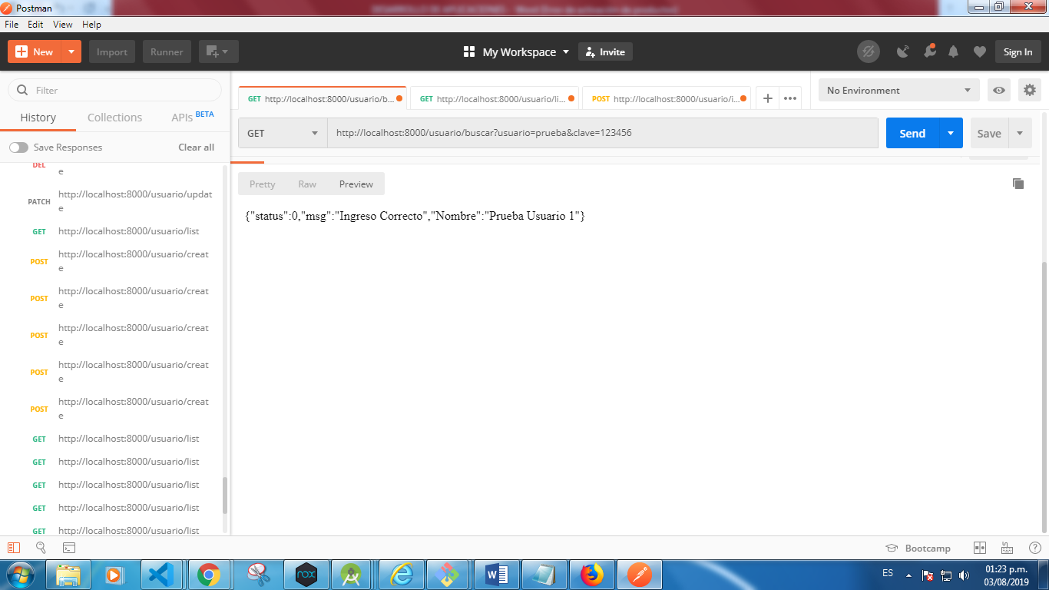

Listar

